FORMULARIO DE EXPERIENCIA DEL PROPONENTE

Proceso de Contratación de Mínima Cuantía No. ____________________________
Proponente: …
Contratante: …

CONTRATO No. | OBJETO | FECHA DE SUSCRIPCIÓN | FECHA DE TERMINACIÓN | VALOR EN $

Declaro bajo la gravedad de juramento, comprometiendo mi responsabilidad personal e institucional, que la información antes consignada es totalmente cierta y puede ser verificada.

____________________________________
Nombre: …
Cargo: …
Documento de Identidad: …

Nota. El diligenciamiento del presente formulario no exime al oferente la obligación de presentar las certificaciones conforme a lo solicitado en la invitación.

OFERTA TÉCNICA

Proceso de Contratación de Mínima Cuantía No. ________________________________

Para desarrollar el objeto contractual me comprometo a dar cumplimiento a todas las condiciones consignadas dentro del presente anexo técnico

FICHA TECNICA

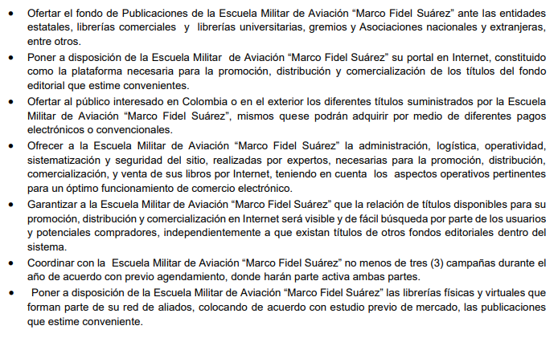
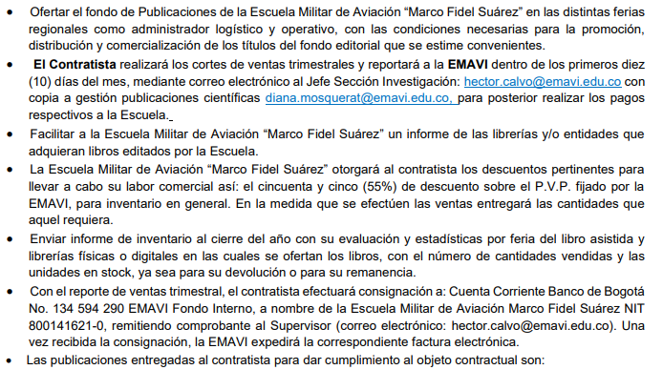

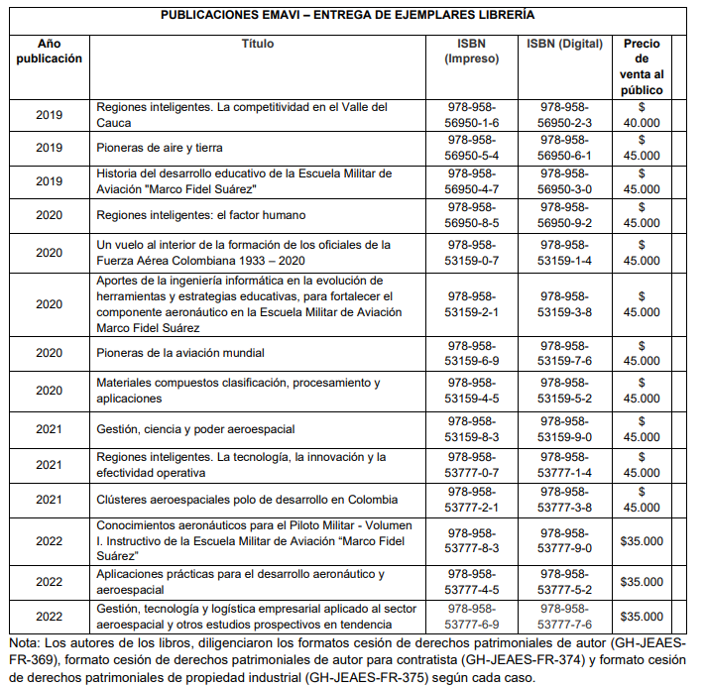
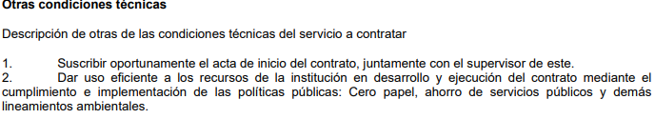

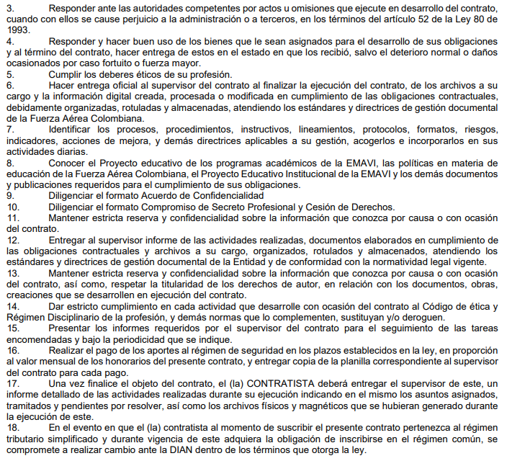

________________________
Nombre: …
Cargo: …
Documento de Identidad: …

